www.czechstepbystep.cz

Krátké české zprávy: Vysokoškolské koleje plně obsazené

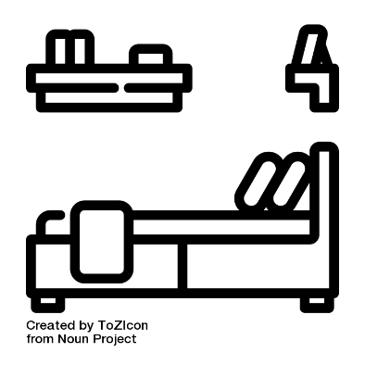
Před poslechem:

1. Povídejte si.
1. Znáte někoho, kdo studuje na vysoké škole?
2. Co si myslíte o bydlení na kolejích?

………………………………………………………................

Při poslechu:

2. Označte, co je/není pravda.
1. Výuka na většině vysokých škol nezačíná v září. ANO/NE
2. Na českých vysokých školách studujou jen Češi. ANO/NE
3. Na kolejích UK už nezbývá moc místa. ANO/NE
4. V ostatních českých městech je situace lepší. ANO/NE
5. Letos se o ubytování zajímají víc i zahraniční studenti. ANO/NE

……………………………………………………………………………………..

Po poslechu:

3. Doplňte slova do textu. Jedno slovo nebudete potřebovat.
▲ zahraniční▲ lůžek ▲ výuka ▲ kupuje ▲prezenčně ▲ nabízí ▲ dalších

Vysokoškolské koleje plně obsazené
Během září začíná (1.) ………………………i na většině vysokých škol. Do univerzitních měst se vracejí čeští i (2.) ………………………studenti. Univerzita Karlova v Praze (3.) ……………………… celkem 11 000 (4.) ………………………, obsazeno je už skoro 100 procent. Podobná situace je i v
(5.) ………………………českých městech. Proti minulému roku se o ubytování na kolejích zajímají víc i cizinci. Všichni doufají, že letošní výuka bude probíhat (6.) ………………………..

